Technik Informatyk
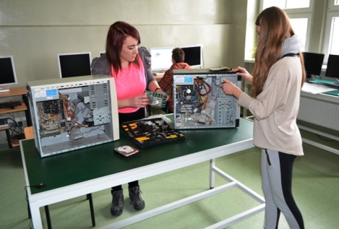
Technik informatyk: 351203
Technik informatyk to zawód umożliwiający podjęcie pracy w niezwykle prężnie rozwijającej się branży informatycznej. Dziś niemal każde przedsiębiorstwo i urząd uzależnione są od sprzętu IT i sieci informatycznych, w związku z czym zapotrzebowanie na specjalistów z tej branży jest ogromne.
Absolwent szkoły kształcącej w zawodzie technik informatyk będzie przygotowany do wykonywania następujących zadań zawodowych:
1) montowania oraz eksploatacji systemów komputerowych i urządzeń peryferyjnych;
2) wykonywania i eksploatacji lokalnych sieci komputerowych;
3) projektowania, tworzenia, administracji i użytkowania baz danych;
4) programowania aplikacji desktopowych, internetowych oraz mobilnych;
5) projektowania, tworzenia i administracji stronami WWW i systemami zarządzania treścią.
Kształcenie trwa 4 lata. Absolwent uzyskuje dyplom potwierdzający kwalifikacje:
EE.08. Montaż i eksploatacja systemów komputerowych, urządzeń peryferyjnych i sieci;
EE.09. Programowanie, tworzenie i administrowanie stronami internetowymi
i bazami danych;
oraz wykształcenie średnie.
Zajęcia zawodowe teoretyczne i praktyczne realizowane będą w profesjonalnie przygotowanych i wyposażonych pracowniach szkolnych . Praktyka zawodowa trwa 4-tygodnie, będzie odbywać się u pracodawców w firmach informatycznych (i nie tylko) na terenie Sandomierza i okolic.

